338. Поле образовано точечным диполем с электрическим моментом P = 200 пКл×м. Определить разность потенциалов U двух точек поля, расположенных симметрично относительно диполя на его оси на расстоянии R =40 см от центра диполя.

P=200 пКл×м  R =40 см | Так как диполь точечный (то есть его размерами можно пренебречь), то напряженность поля на расстоянии R от центра диполя на его оси равна 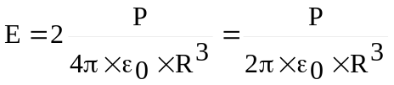 - это модуль вектора.  Известно, что потенциал равен 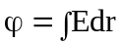, поэтому 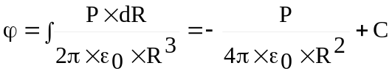, где C – константа интегрирования. Ее можно приравнять 0 и тогда на бесконечности потенциал будет 0.  Тогда искомая разность потенциала равна  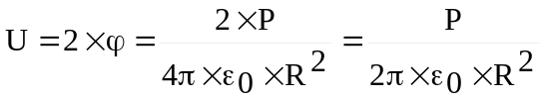. Подставляем числа (переводя одновременно все величины в систему СИ).  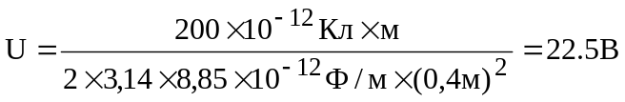.
U = ?

